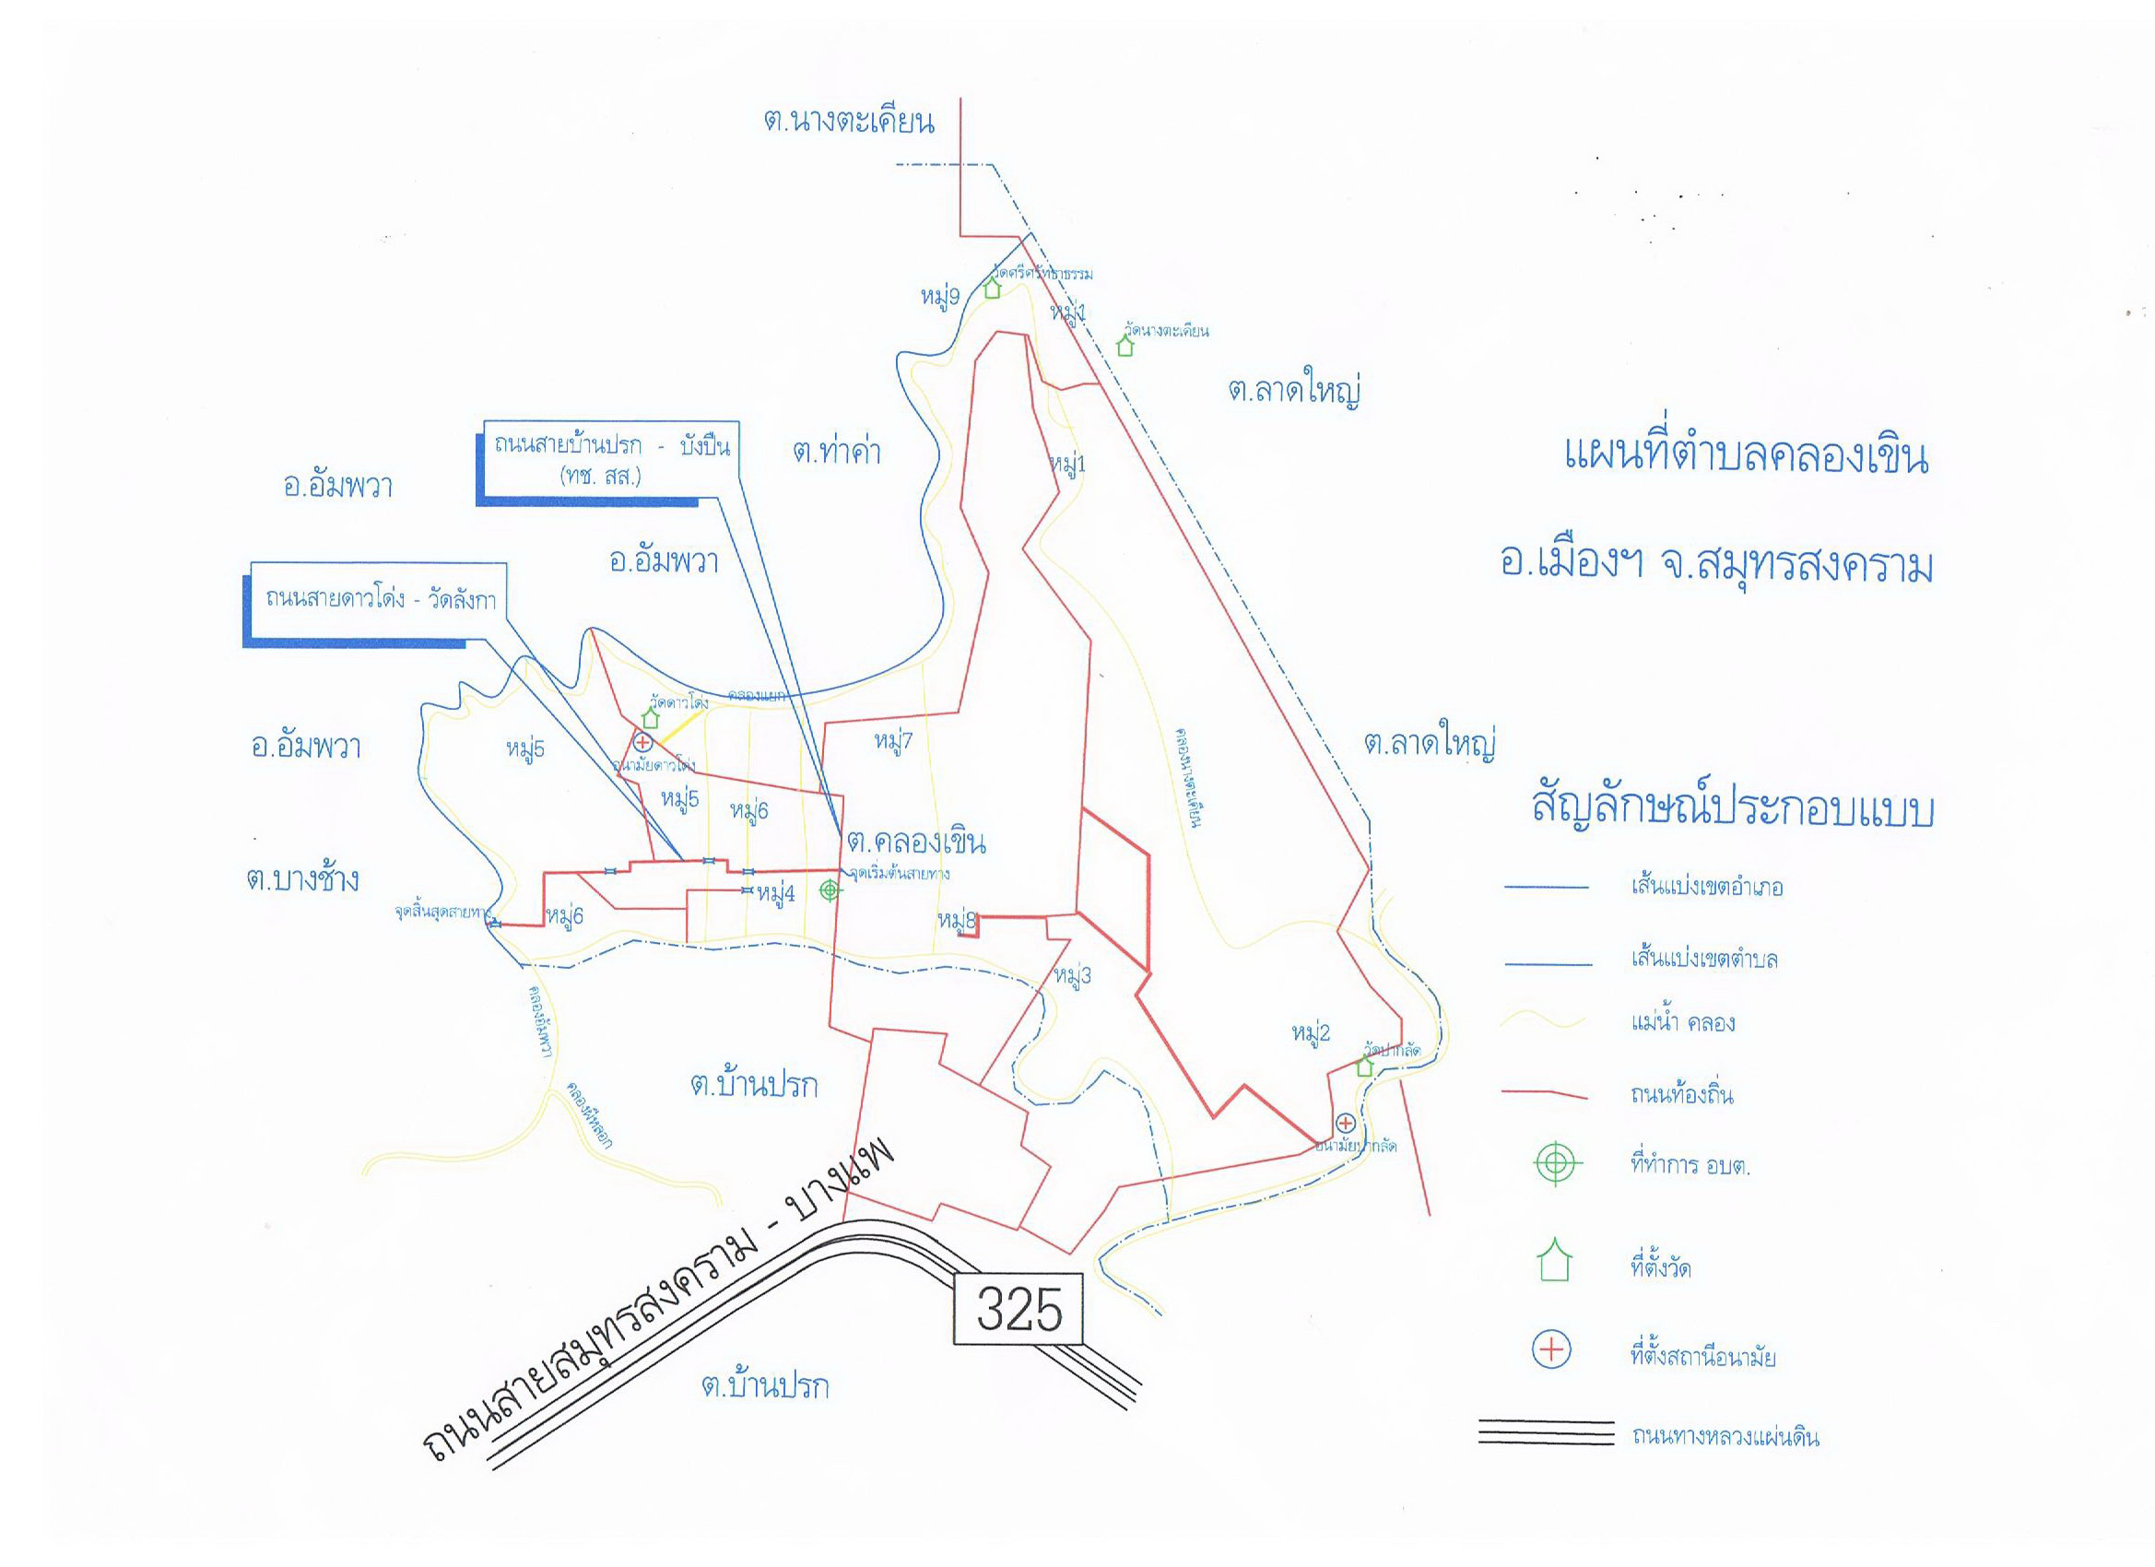
องค์การบริหารส่วนตำบลคลองเขิน
79 หมู่ 4 ตำบลคลองเขิน ถนนบ้านปรก – ดาวโด่ง
อำเภอเมืองสมุทรสงคราม จังหวัดสมุทรสงคราม 75000
โทรศัพท์/Tel. 0-3476-3721
โทรสาร/Fax 0-3476-3721
Homepage http://www.klongkhern.go.th
E-Mail Klongkhern@hotmail.com

